地方政府性债务系统V2.0操作实例
一、如何进入政府性债务管理软件
在财政内网系统，输入Http：//10.104.9.88:7001/,按提示下载相关插件。用户名：各单位自身代码，原始密码为123456。请大家务必修改自己的密码。单机版的升级如下：
注意：本次升级只升级任务文件，不升级程序。
打开地方政府性债务管理系统，进入【数据传送】→【下发/接收报表模版】，先加载单位模版，再加载1.5和2.0版本升级任务文件，最后接受下发数据。升级任务文件统一下发，不要使用网络版或单机版下发的升级任务文件 ，否则可能会出现报错报错现象。
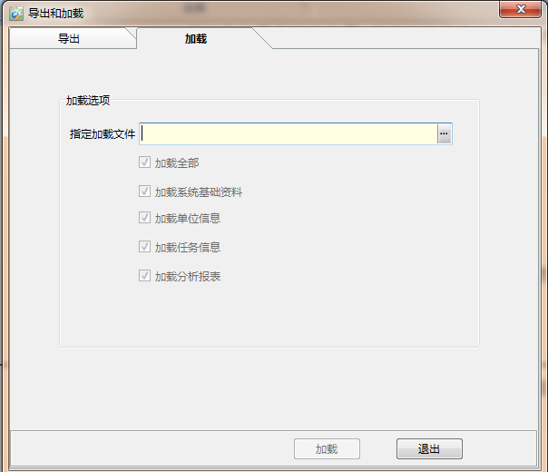
加载升级版任务文件后，重新登录系统，点击首页右上角“关于”按钮，查看任务文件版本号及程序版本号。任务文件版本号应更新为task2.00.00，程序版本号不变，仍是gdms1.50.00。若出现下图所示界面，则表明升级成功。
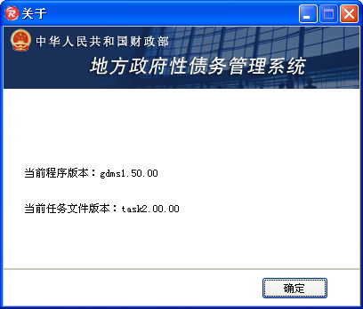
二、做点什么，如何做？
根据上级要求，对债务系统数据补充完整，单位债务进行自清自查，逐笔甄别，必须和2013年6月30日前审计结论一致，要调整债务的必须报财政、审计部门，经审计部门认定后，才可以填报。上报时间：单位截止11月30日。下面简单说明如何填报。
（一）、建设项目的核对。
首先点击【基本信息】→【建设项目】，找到对应的建设项目点击打开，如下图：

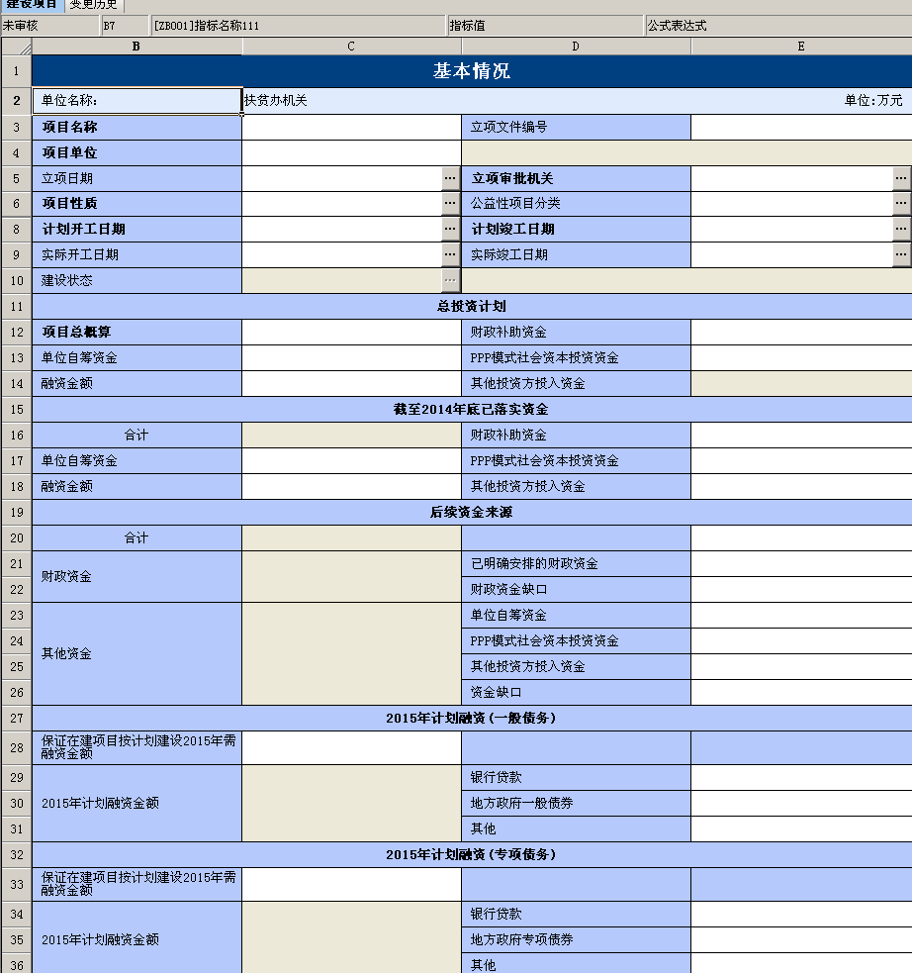
该表格系统内已有数据，根据实际情况填写。

（二）、债务填报
进入系统主界面，点击【债务填报】→【政府性债务】，如下图示：
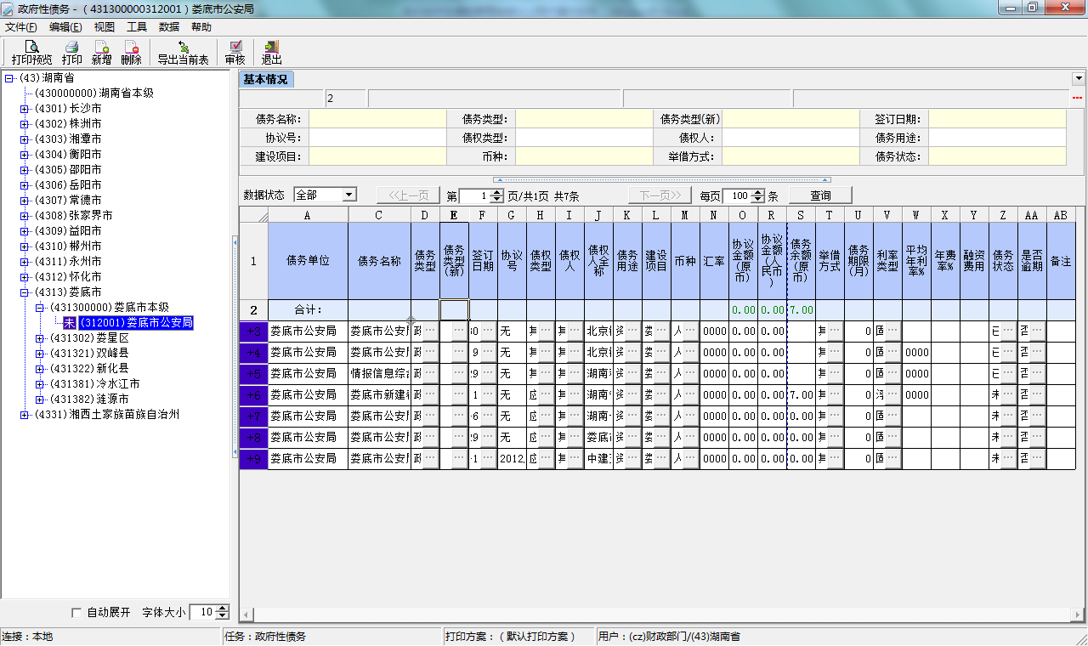

点击一条政府性债务信息，债务信息界面如下图示：
请注意：政府性债务信息共十个界面，基本数据已填好，大家根据实际情况补充完整。
1、基本情况。
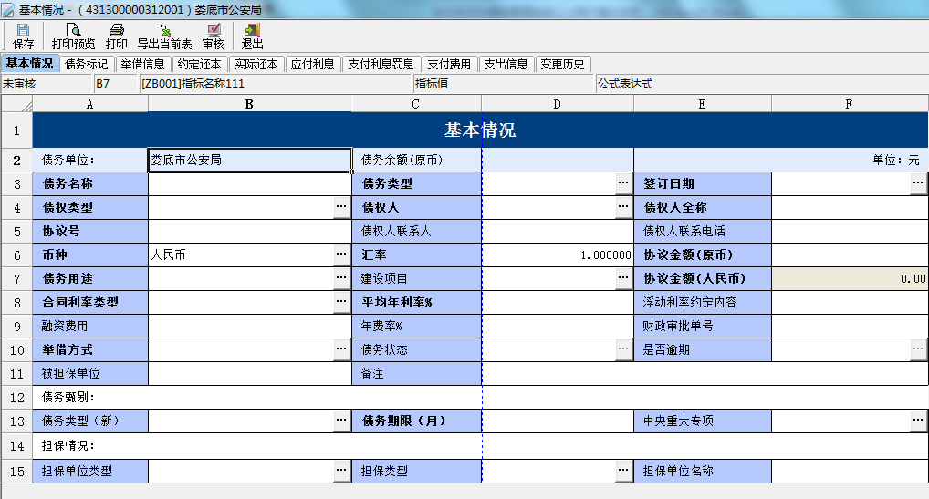
注意：债务类型，看是否和审计认定一致，一类债务、二类债务、三、类债务。债务甄别为一般债务和专项债务。
2、债务标记

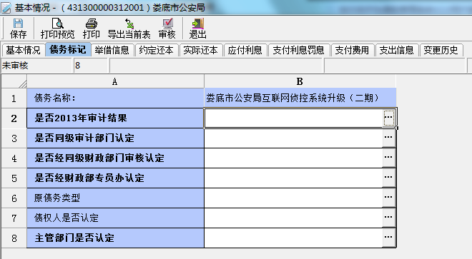 务必根据实际情况填写，单位负责填列“主管部门是否确认”和“是否2013年审计结果”。
3、举借信息
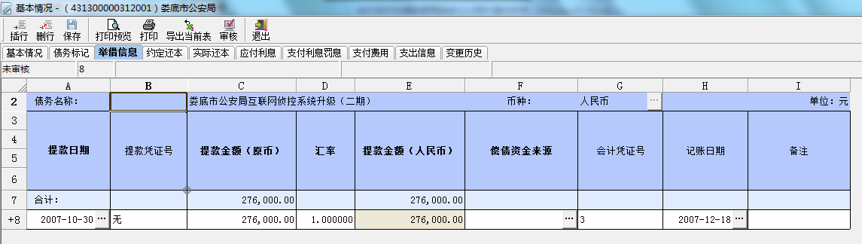较以前的版本，该数据有所简化，大家根据实际情况核对，同时必须填写偿还资金来源，否则统计查询将不能使用。
4、约定还本
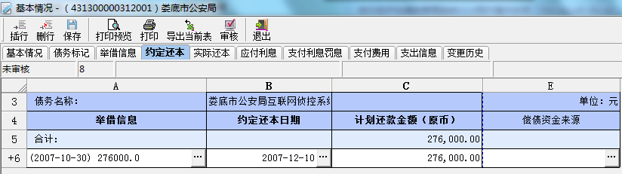
请务必注意偿还资金来源，一般预算偿还的将认定为一般债务，基金收入偿还的认定为专项债务，非财政性资金偿还的暂时不动。
5、实际还本
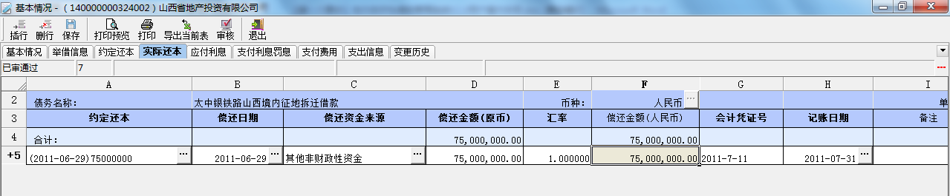
请大家根据实际还本情况逐笔填写。
6、应付利息；7、支付利息及罚息；8支付费用；这三项系统数据情况，除城投外，一般单位都未填写，大家可以根据实际情况补充完整
9、支出信息
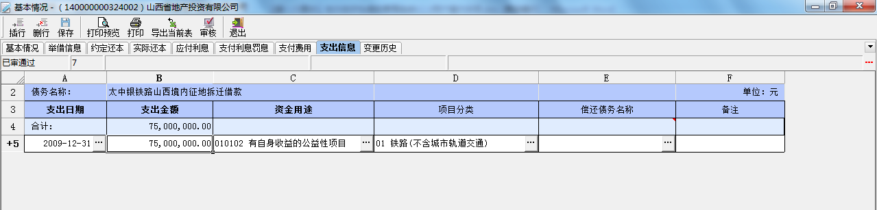
根据实际情况核对填写。
（三）、存量债务清理核实表-单位部门
该表可查询所选条件下政府按单位部门的存量债务的清理核实情况。
进入系统主界面，点击【统计查询】→【明细查询】→【存量债务清理核实表-单位部门】。设置筛选条件，然后点击【数据生成】。即可查询出所有政府存量债务的清理核实情况的明细数据。该表共三个页签，分别为：封面、部门单位清理甄别汇总表、部门单位清理甄别明细表。
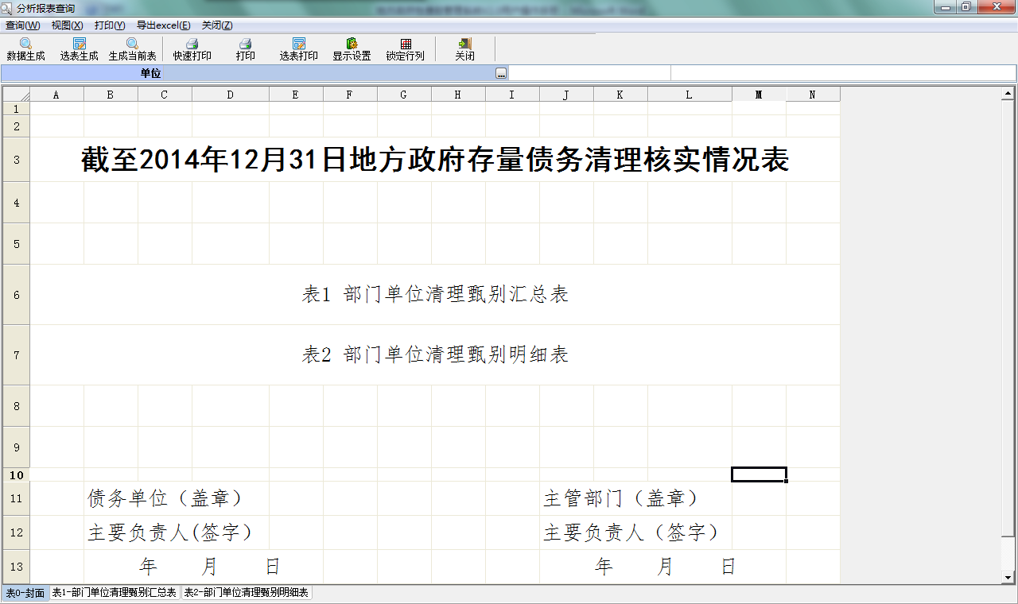
（1）封面
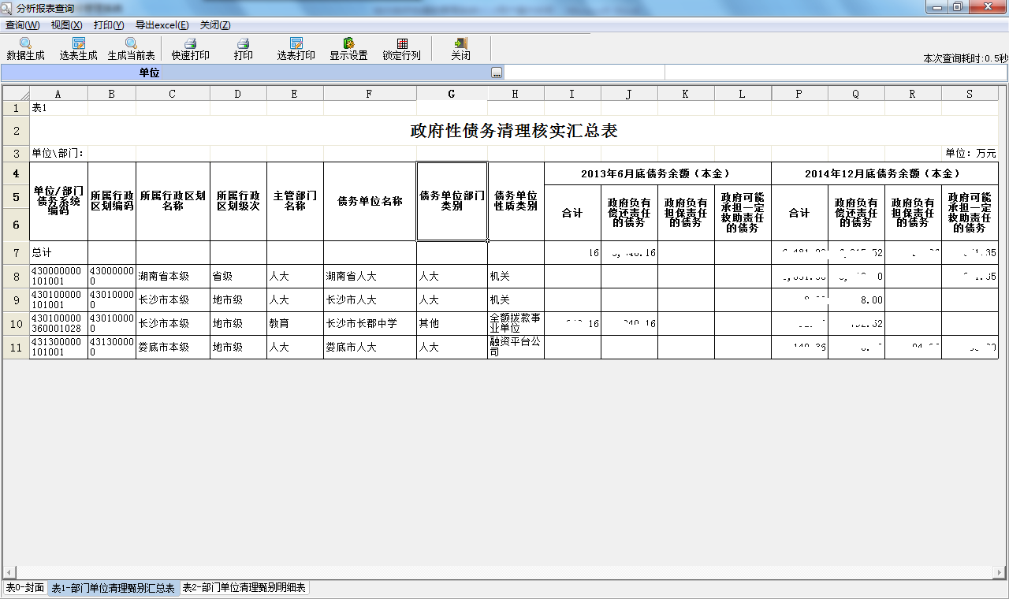
（2）表1 部门单位清理甄别汇总表
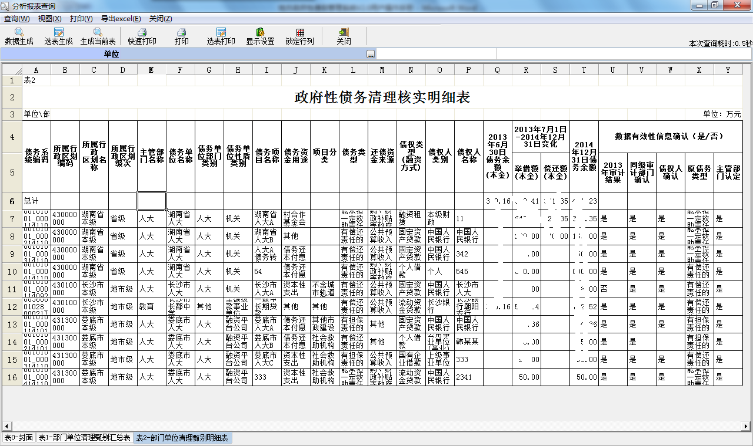
（3）表2部门单位清理甄别明细表
这三张表为各单位（融资平台还需增加2011至14年的的资产情况表等）最后上报数据汇总，需相关责任人和领导签字盖章，请大家务必核对清楚后再打印上报。

